2017年1月份讀書會借用場地（長借）開放線上登記(公告)

(1) 讀書會組長須於每個月19日早上9點起至21日中午12點止，在法律學院首頁「活動報名區」進行線上報名登記，經系辦公室確認即取得現場登記資格（現場登記序號依線上報名成功時間排序）。為確保各同學權益，逾時即不予受理。
(2) 報名時間截止後，系辦公室將於官網公告上開登記名單，若對該名單有疑義者，請檢附登記紀錄（如截取報名完成之網頁畫面）及報名密碼（共5碼），至遲於每個月23日下午5點前親送或以電子郵件告知系辦公室。
**讀書會之組成限本院學生，現場參加人員亦僅限本院學生，每組至少3人，每組每週僅能借用乙次，並依本院讀書會場地借用要點辦理。
**讀書會組長須於每個月25日早上9點（若該月25日適逢例假日，現場登記時間順延至次一個上班日早上9點開始辦理），攜帶學生證正本及聯絡用手機親至系辦公室。

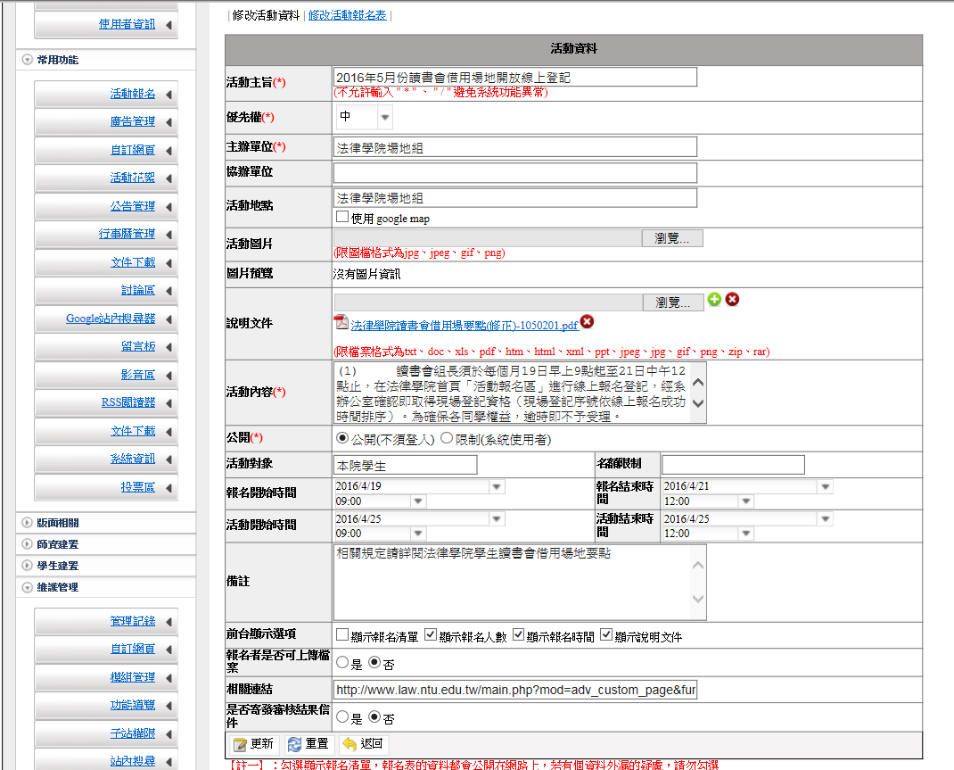
| 修改活動 | 修改活動報名表 | | 選擇範本報名表：  ●確認

活動報名表資料
是否必填 | 是否顯示 | 欄位格式 | 選題命名/描述 | 重複/選項內容 | 新增/刪除欄位
  此欄位值不可重複
  此欄位值不可重複
  此欄位值不可重複
  此欄位值不可重複
  此欄位值不可重複
修改

